Finance Division  Payments Department  מחלקת תשלומי ספקים ותשלומי סגל | 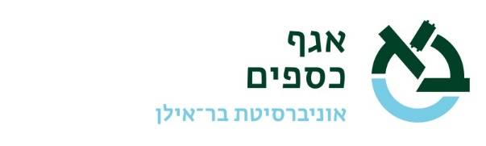

הנדון :בקשה לביצוע תשלום במטבע זר בחו"ל
הריני מבקש/ת לבצע עבורי תשלום בחו"ל, לפי הפרטים שלהלן:
Purpose of payment: ________________________________________________
Beneficiary Name: _________________________________________________
Email: (essential) __________________________________
Company//Personal I.D No_________________________________________
Beneficiary address: _______________________________
Bank name: ____________________________________________________________
Branch address (city, state, country): ________________________________________
Title of account: ________________________________________________________
Account number: _______________________________________________________
Swift code: ________________________
IBAN Number :_______________________________________________________
Or: - Routing Number: _______________________
Currency: USD / EUR / GBP / CHF / AUD / CAD / JPY
Amount: _________________________

נא לחייב סעיף תקציב: _________________
רק למקרה חריג של תשלום בהמחאה- הכתובת למשלוח ההמחאה (לפקודת Beneficiary Name) היא:
_______________________________________________________________________
הערות בנושא מיסוי: בחלק מהתשלומים נדרש לשלם גם מע"מ ו/או מס הכנסה בגין התשלום. סעיף התקציב
יחויב גם בגין הוצאות מיסים אלו. כדי להבין את מהות התשלום יש לצרף חשבון/הסכם או אסמ' אחרת.
מידע מפורט בנושא מיסוי על תשלומי מט"ח נכלל בהנחיות שפורסמו.
בסוגי התשלום הנ"ל יש לצרף לבקשה גם אישור תושבות (Certificate Of Fiscal Residence):
- תשלום עבור סוגים שונים של קנין רוחני כגון- זכויות שימוש/ תמלוגים/מאגרי מידע/תוכנה וכדו'.
- שכר עבודה לתושב חוץ עבור שרות שניתן בארץ.

צילום דרכון: לבקשת תשלום של החזר הוצאות יש לצרף גם צילום הדרכון של המוטב
פרטי המבקש:
שם פרטי ומשפחה: ____________________ מחלקה:___________________
תעודת זהות: ________________________
טלפון: _________________ כתובת דוא"ל: _______________________________

תאריך: _________________ חתימה: ________________

אוניברסיטת בר אילן (ע״ר), אנה ומקס ווב 1, רמת גן 5290002 ישראל , טל: 035318574, Asp.office@biu.ac.il email:
Bar-Ilan University (RA), Ramat Gan 5290002, Israel, Tl: 035318574, email: Asp.office@biu.ac.il

